软著认证电子版权在主流应用商店的使用说明

目录
一、 华为应用商店 2
二、 腾讯应用宝 2
三、 小米开放平台 3
小米应用提交： 3
小米游戏提交： 3
四、 OPPO开放平台 4
OPPO应用提交: 4
OPPO游戏（App）提交: 5
OPPO小游戏（快应用）提交: 5
五、 VIVO开放平台 7
VIVO应用提交: 7
VIVO游戏(APP)提交: 7
VIVO小游戏提交: 7
六、 360移动开放平台 8
七、 阿里-豌豆荚 8
八、 百度移动应用平台 9

华为应用商店
说明：
1、如下图所示，在更新应用界面，点击电子版权证书后侧箭头处的“浏览”选择本地的《APP电子版权认证证书》的PDF文件双击即可上传。
2、应用版权证书或者代理证书：此处无需重复提交软著扫描件或者《APP电子版权认证证书》截图。只需要上传授权书（如果有的话）、免责函即可。

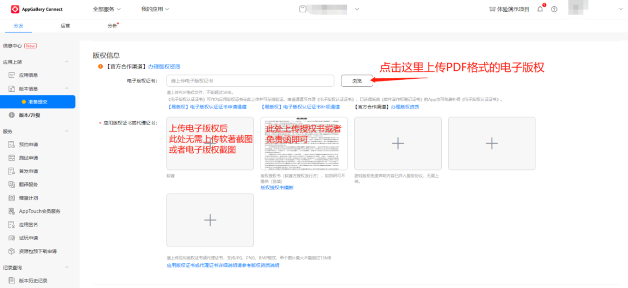

腾讯应用宝
说明：
1、如下图所示第一个箭头，在腾讯开放平台APP的基础信息的“资质证明”处点击“电子版权证书（选填）”后的方框选择本地的《APP电子版权认证证书》的PDF文件双击即可上传。
2、如所图示，第二个箭头的“版权证明”处，需要上传电子版权认证证书截图，将电子版权截图上传(将PDF格式的电子版权转换为png、jgp等应用商店支持的图片格式，须将电子版权的两页转换或者截图至在一张图片中，不可分割为两张)。
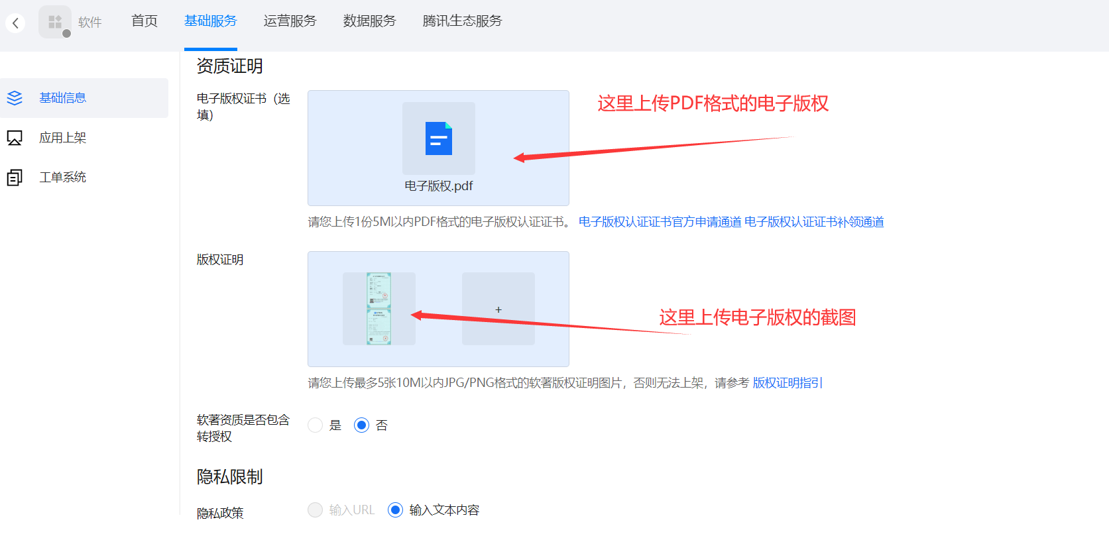

小米开放平台

小米应用提交：
说明：如下图所示：第一步点击“App电子版权认证证书”选中，第二步点击“上传PDF文件”图标，选择本地的《APP电子版权认证证书》的PDF文件双击即可上传。
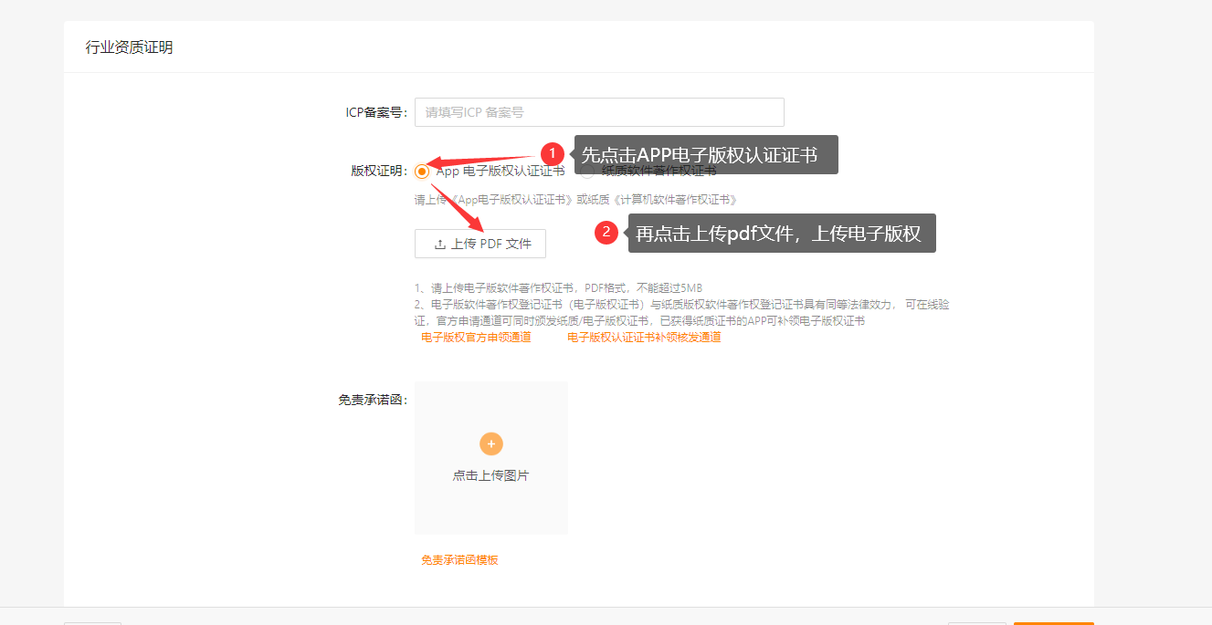

小米游戏提交：
说明：如下图所示：在游戏的“联运资质”的“软件著作权”处，提交《APP电子版权认证证书》的完整截图（将PDF格式的电子版权转换为png、jgp等应用商店支持的图片格式，须将电子版权的两页转换或者截图至在一张图片中，不可分割为两张）。
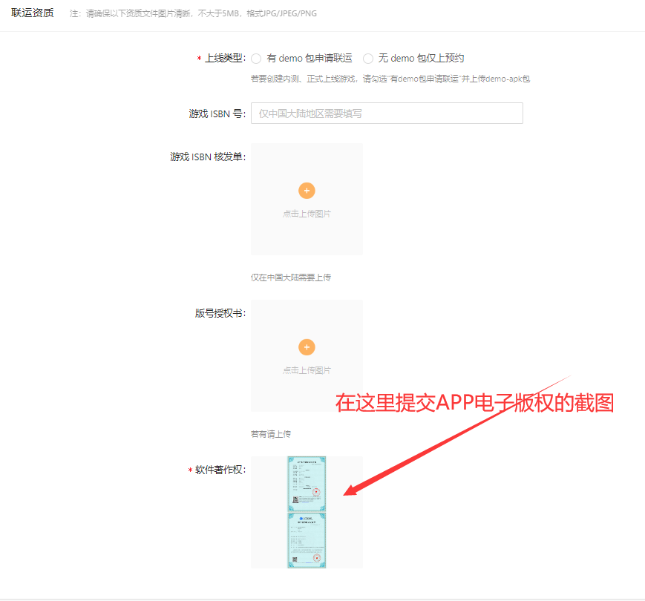

OPPO开放平台

OPPO应用提交:
说明：
1、如下图第一个箭头所示，在“版权证明材料”处，点击“电子版权证书”后面的方框，选择本地的《APP电子版权认证证书》的PDF文件双击即可上传。
2、如下图第二个箭头所示，在“软件版权证明”处提交承诺函即可。
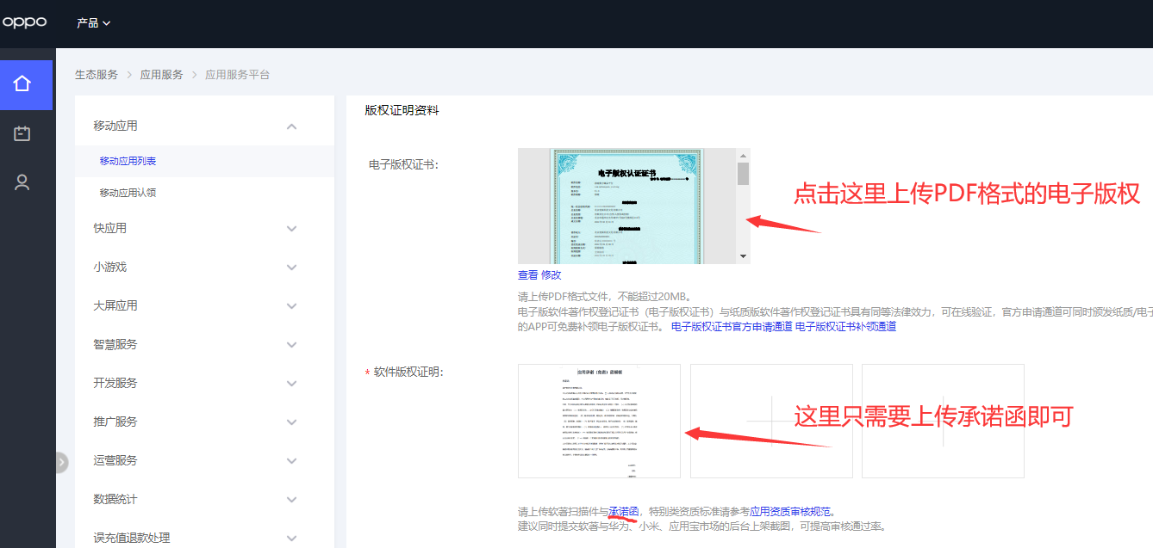

OPPO游戏（App）提交:
说明：
1、如下图第一个箭头所示：在“游戏版权与资质”处，点击“电子版权证书”后面的方框，选择本地的《APP电子版权认证证书》的PDF文件双击即可上传。
2、如下图第二个箭头所示：在“软件著作权登记证”处，提交电子版权认证证书截图（将PDF格式的电子版权转换为png、jgp等应用商店支持的图片格式，须将电子版权的两页转换或者截图至在一张图片中，不可分割为两张）。
3、如下图第三个箭头所示：此处需要提交《APP电子版权认证证书》上的证书号（如OPPO开放平台的最后一图所示）
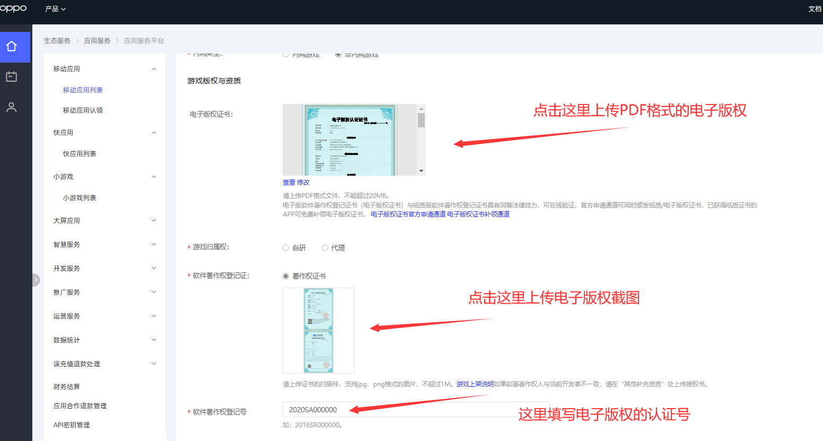

OPPO小游戏（快应用）提交:
说明：如下图箭头所示：在“软件著作权登记证”处，点击“著作权证书”下方的方框，提交《APP电子版权认证证书》的完整截图（将PDF格式的电子版权转换为png、jgp等应用商店支持的图片格式，须将电子版权的两页转换或者截图至在一张图片中，不可分割为两张）。

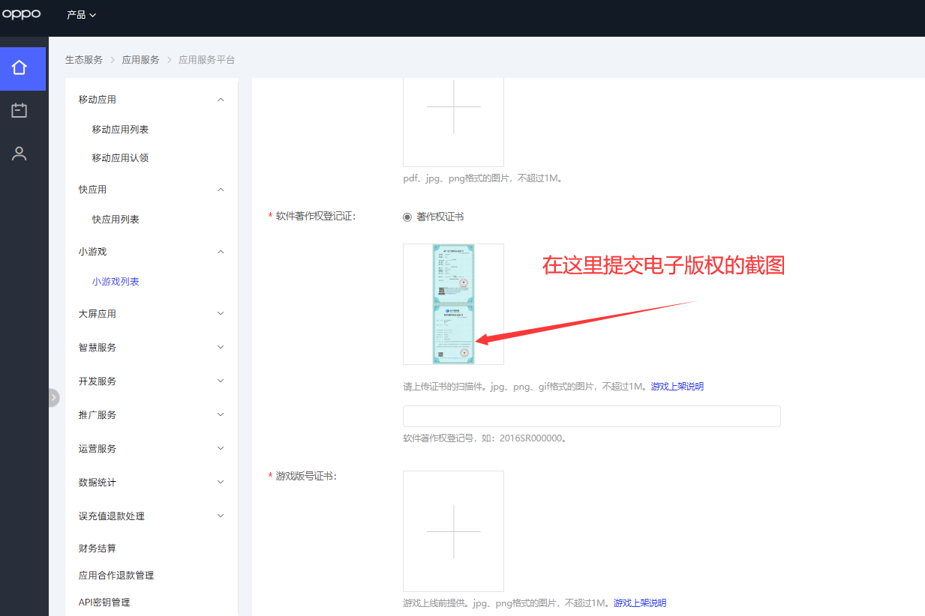
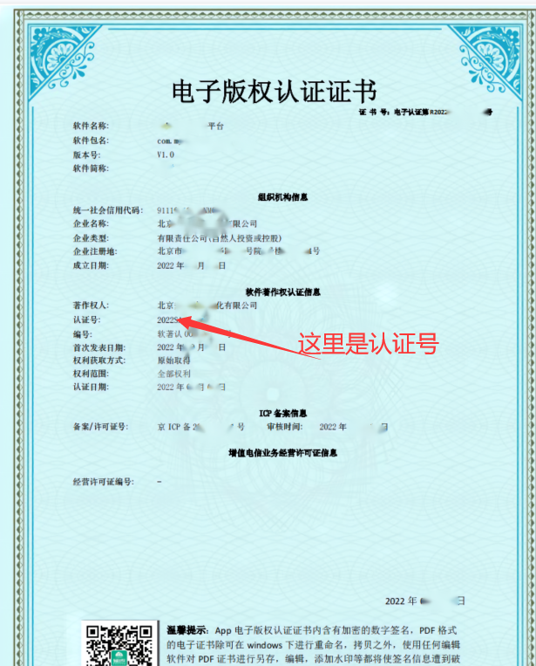

VIVO开放平台

VIVO应用提交:
说明：如下图所示，点击在“电子版权证书”后面点击“点击上传”按钮，选择本地的《APP电子版权认证证书》的PDF文件双击即可上传。
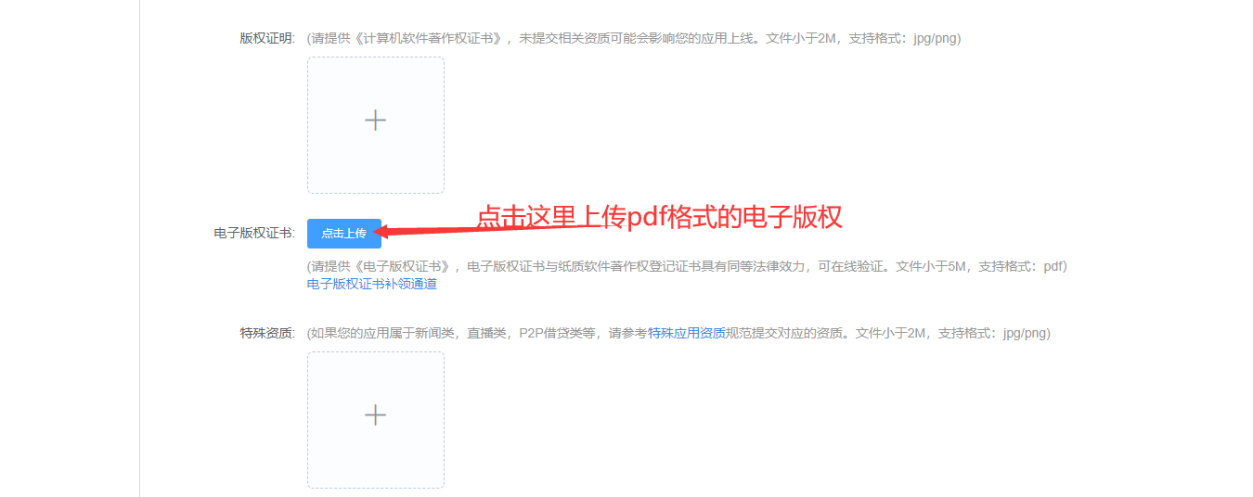

VIVO游戏(APP)提交:
说明：
1、如下图第二个箭头所示：在“电子版权证书”处，点击“点击上传”按钮，选择本地的《APP电子版权认证证书》的PDF文件双击即可上传。
2、如下图第一个箭头所示，在“版权证明”处，点击下方的方块，提交《APP电子版权认证证书》的完整截图（将PDF格式的电子版权转换为png、jgp等应用商店支持的图片格式，须将电子版权的两页转换或者截图至在一张图片中，不可分割为两张）。

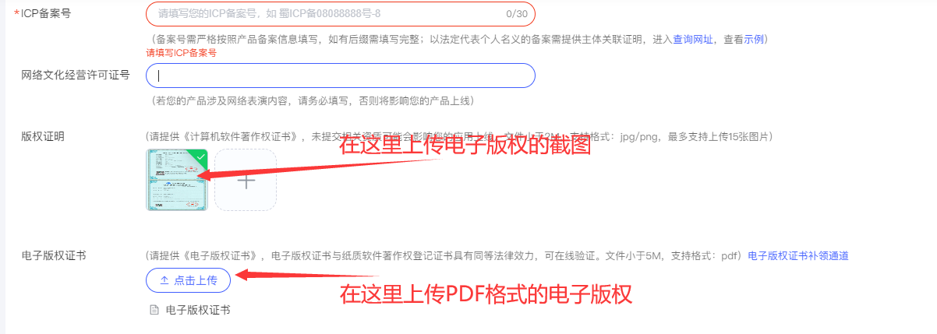

VIVO小游戏提交:
说明：如下图第一个箭头所示：在“版权信息”的“版权证明”下的虚线方框，分别提交《APP电子版权认证证书》的第一页和第二页截图（将PDF格式的电子版权转换为png、jgp等应用商店支持的图片格式，须将电子版权的两页转换或者截图至在一张图片中，不可分割为两张）。
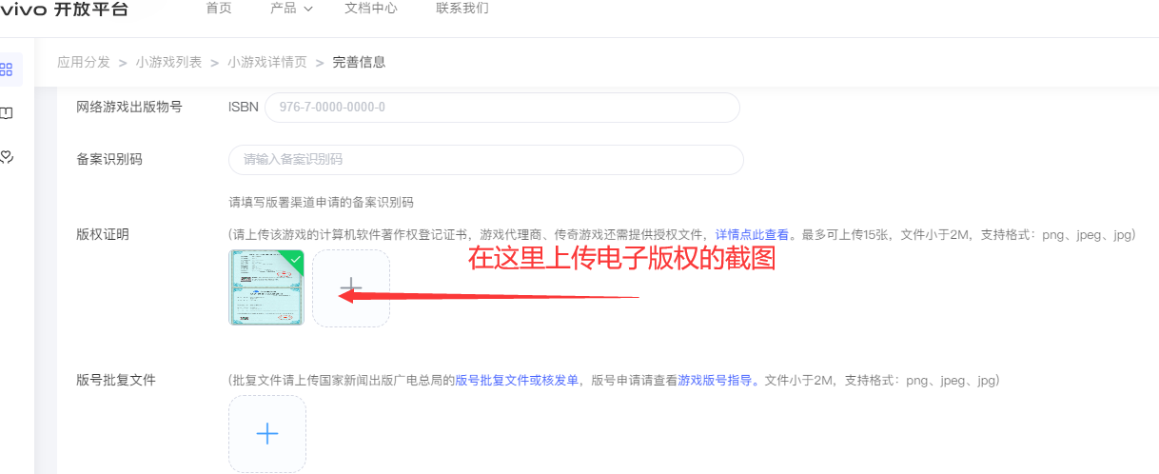

360移动开放平台
说明：如下图中第一个箭头所示，点击选中“软著登记证书类型”后面的“APP电子版权认证证书”，然后如图第二个箭头所示，点击“上传”按钮，选择本地的《APP电子版权认证证书》的PDF文件双击即可上传。
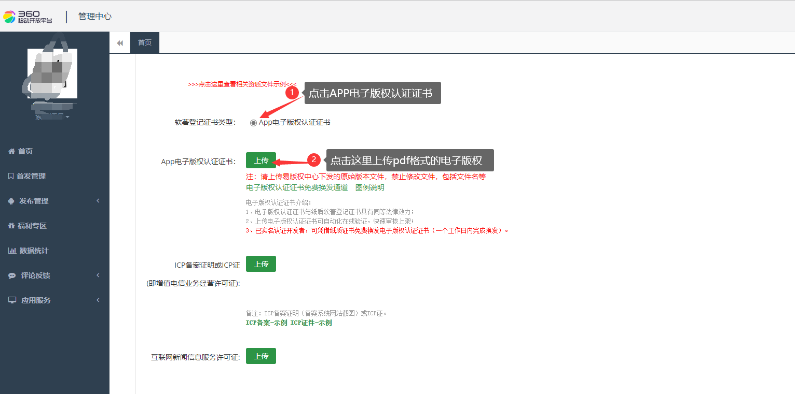

阿里-豌豆荚
说明：
1、如下图第一个箭头所示，在“电子版权认证证书”后面点击“上传电子版权认证证书”按钮，选择本地的《APP电子版权认证证书》的PDF文件双击上传即可。
2、如下图第二个箭头，这里无需重复提交电子版权PDF文件或者电子版权截图，只需要上传开发者声明，如果有授权书，也在这里上传。
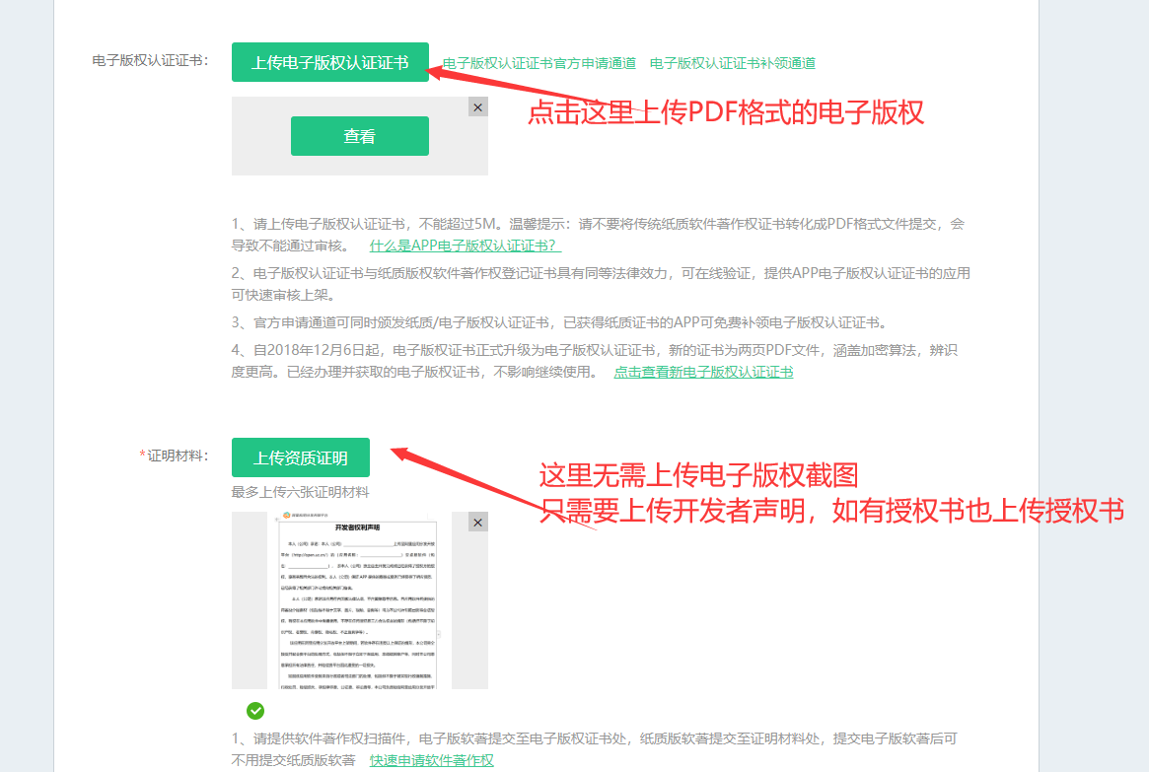

百度移动应用平台
说明：如下图箭头所示，在“版权证明”处，点击方框，选择本地的《APP电子版权认证证书》的PDF文件双击上传即可。
